香港四季酒店期間限定呈獻亞洲風味法式料理

林明健主廚進駐The Lounge 演繹台北Chou Chou 及Longtail兩家餐廳的經典菜式
August 10, 2017, Hong Kong, China

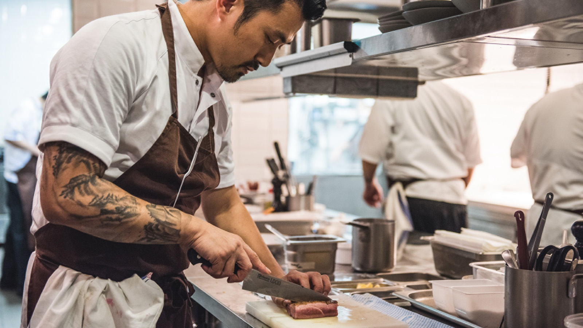
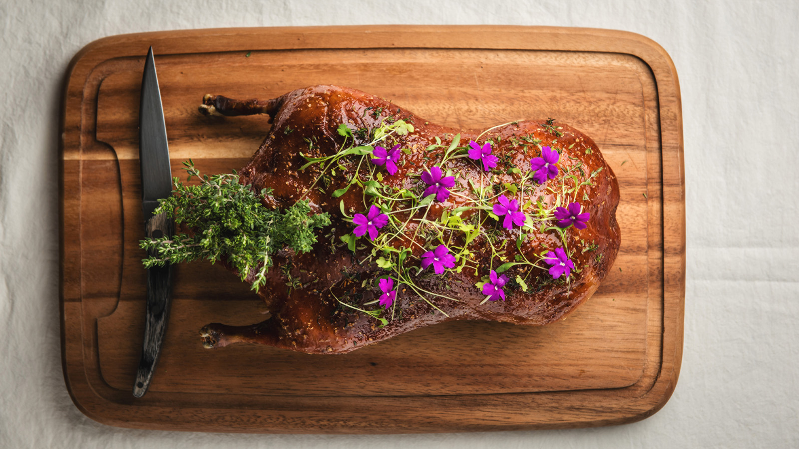 | 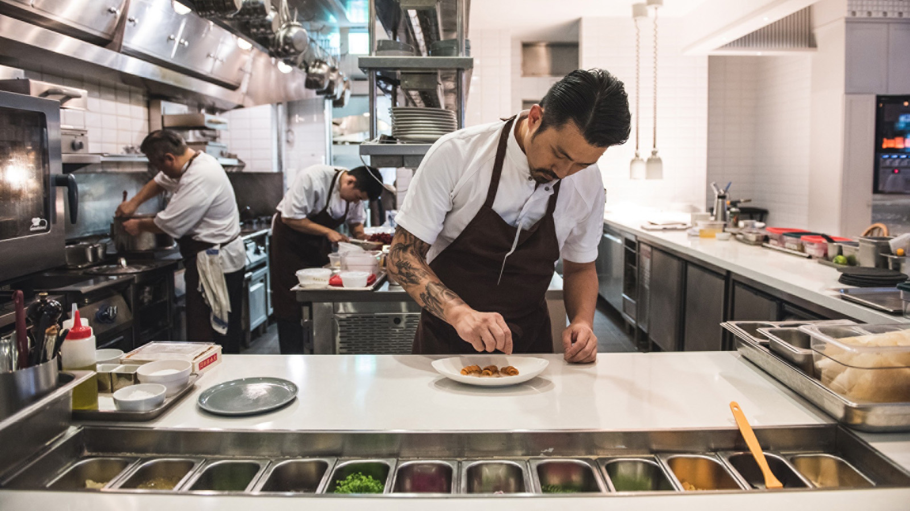 | 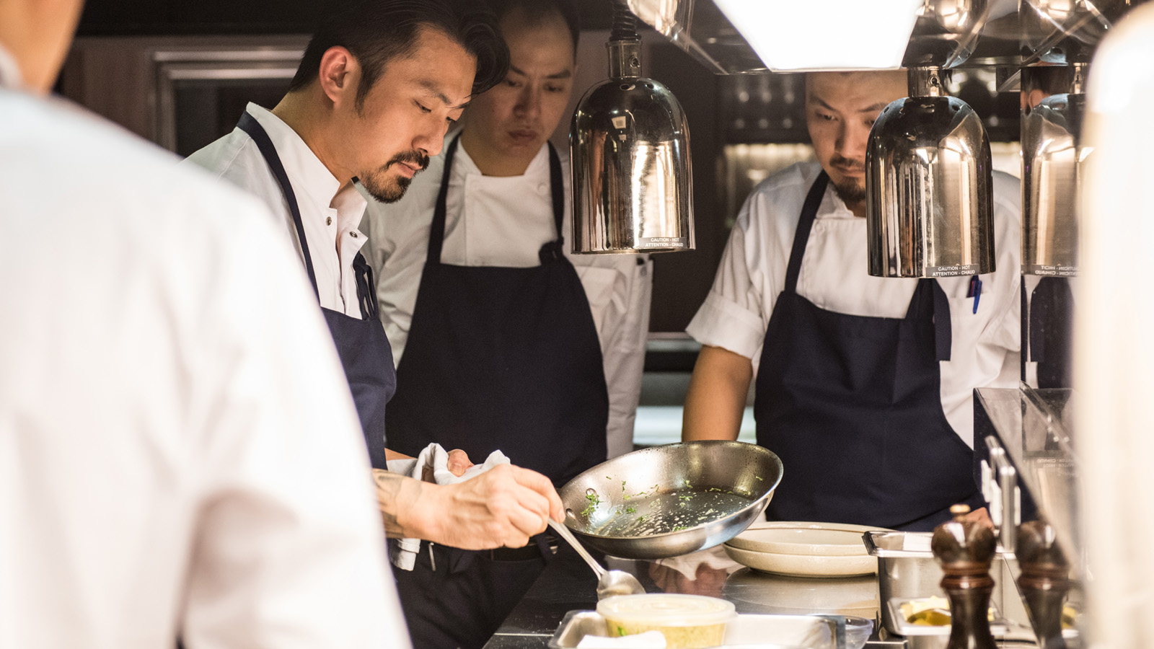
香港四季酒店致力令香港多元飲食文化更豐盛，今個9月將快閃餐廳構念延續到The Lounge。台北是公認的美食之都，駐台廚師林明健的鮮味菜式將限定9日19日至23日於The Lounge 矚目登場，呈獻他擁有的兩家現代法式餐廳Chou Chou 及Longtail 的馳名菜式。
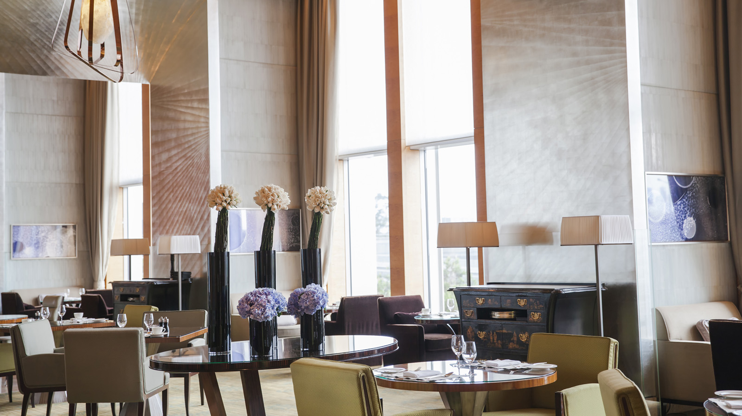 | 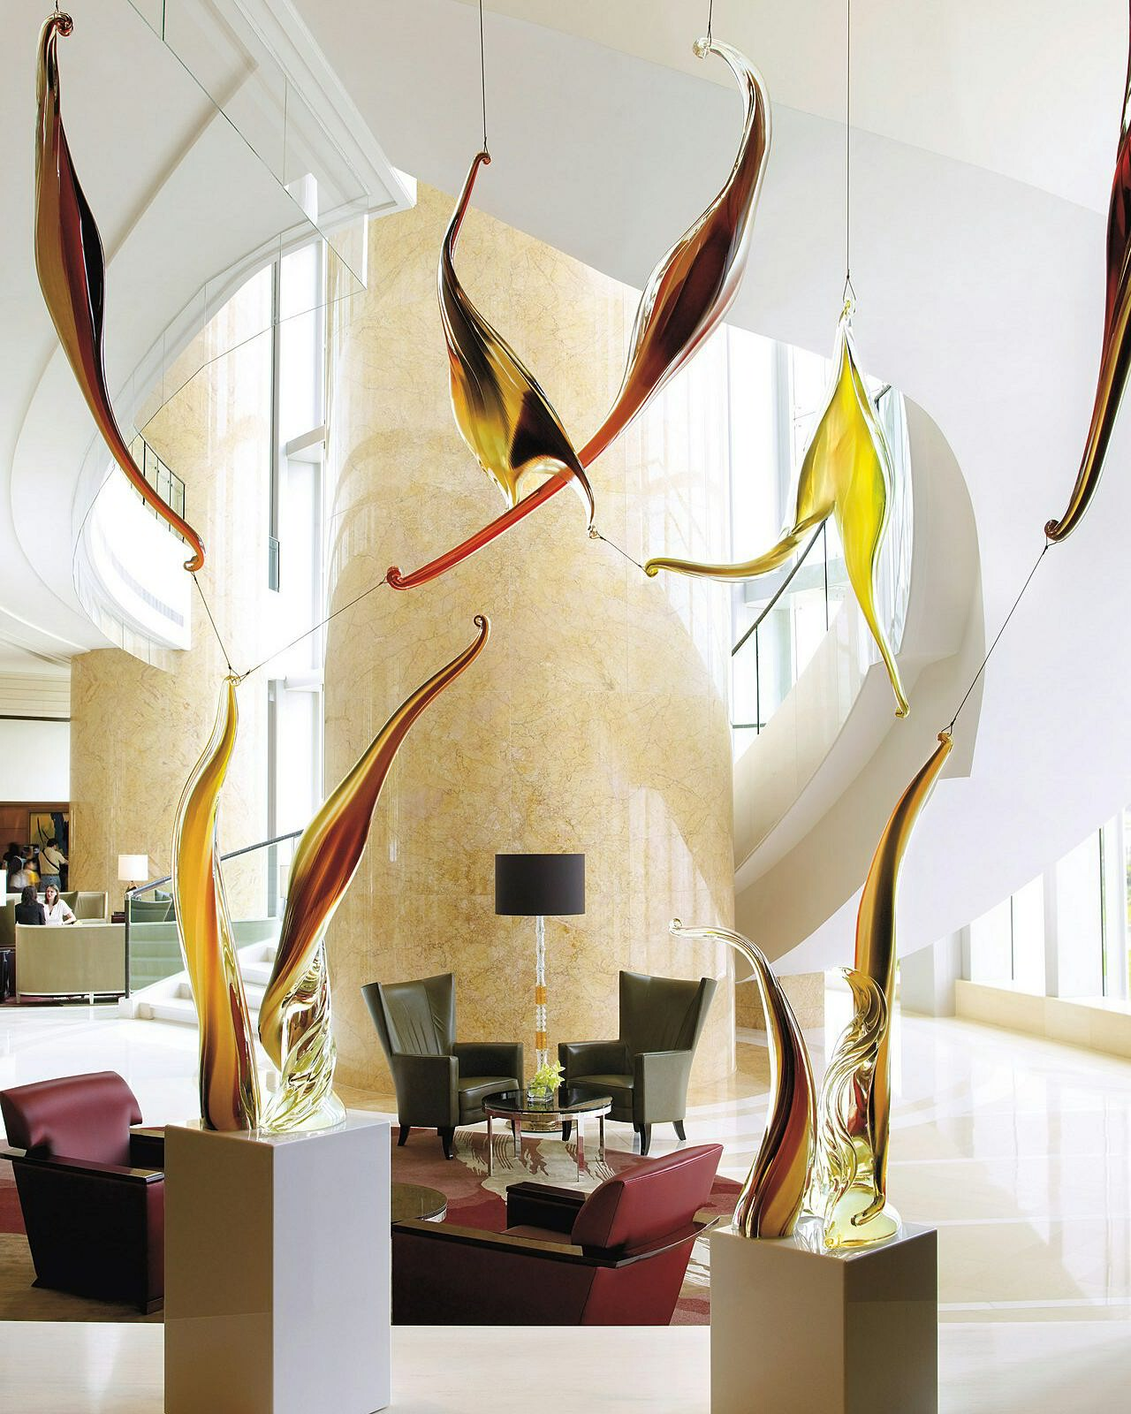
林明健主廚是土生土長的香港人，遊歷世界後這次回到出生地以亞洲味道作靈感烹調經典法國菜式。他閱歷豐富，曾於世界各國知名餐廳如：香港東⽅文華酒店Vong、巴黎米芝蓮二星Apicius、一星Guy Savoy’s Le Chiberta 及Jean Georges 紐約米芝蓮三星餐廳，累積其深厚烹飪實力及國際視野。林明健主廚在台灣開了兩家餐廳展現他獨特的烹調哲學，Chou Chou呈獻摩登法式料理，Longtail 則是一間當代料理餐廳酒吧，充分展現主廚豐富的料理背景，及融合其亞洲各地旅遊及生活的獨特經歷。
林明健主廚以台灣本地食材及風味演繹法國菜，讓菜式味道更富層次。賓客屆時會體驗清新味道及台灣香料如何打開味蕾的開關，煎鮑魚，三杯醬，九層塔青醬，粉红胡椒這道菜充分表達了Longtail 的理念，鮑魚以真空低温烹調法慢煮，再香煎表皮使食材更脆口，淋上以酱油，麻油和米酒調和而成的台式三杯汁，以台式九層塔酱及紅胡椒點綴其中。
Longtail 屬於林明健主廚的新構念主打亞洲風味菜式，Chou Chou 是林氏第一個在台灣的代表作呈獻法式地道小酒館的經典風味。9月份四季賓客便有機會品嚐到他的手本名菜: 烤全鴨佐柳橙醬，蕪菁，百里香可供4位同時分享。
香港四季酒店聯繫喜歡美食的探索者，期待這位年青有為的廚師光臨亞太區的美食天堂一展所長。
如有查詢，請電郵 thelounge.hkg@fourseasons.com或致電(852)3196 8820。

RELATED

August 10, 2017, Hong Kong, China
Latest Pop-Up at Four Seasons Hotel Hong Kong Presents a Taste of French Asian Fusion
http://publish.url/hongkong/hotel-news/2017/guest-chef-lam-ming-kin.html

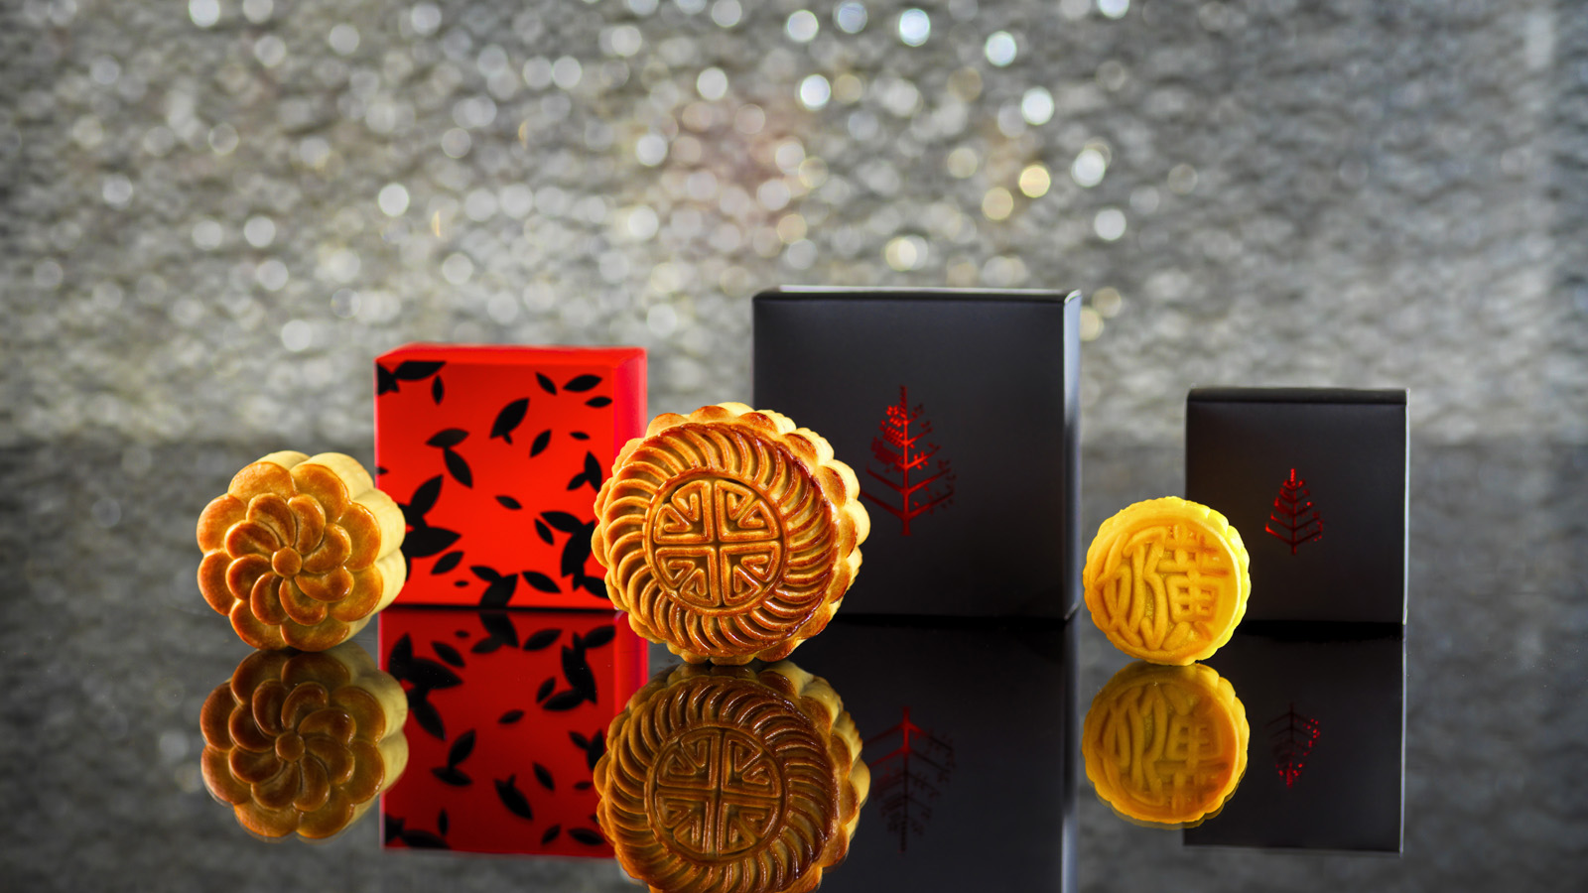 | August 8, 2017, Shanghai, China  The Ideal Mid-Autumn Festival Gift for Family and Friends from Four Seasons Hotel Shanghai  http://publish.url/shanghai/hotel-news/2017/mooncakes.html

PRESS CONTACTS

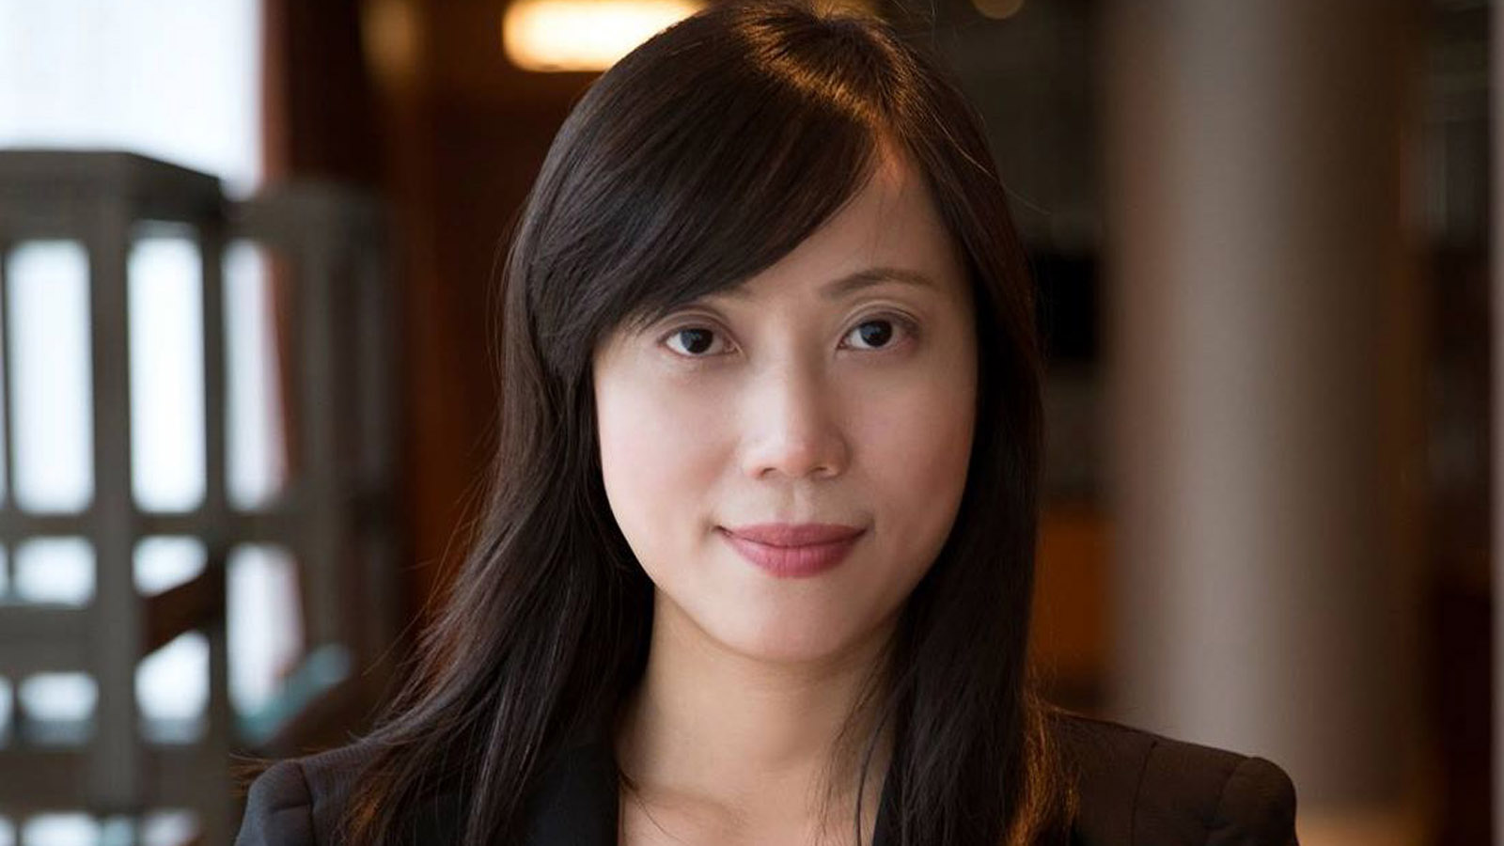 | Mimi Cheung  Digital Media and Content Manager  8 Finance Street, Central  Hong Kong  China  mimi.cheung@fourseasons.com  852 3196 8317
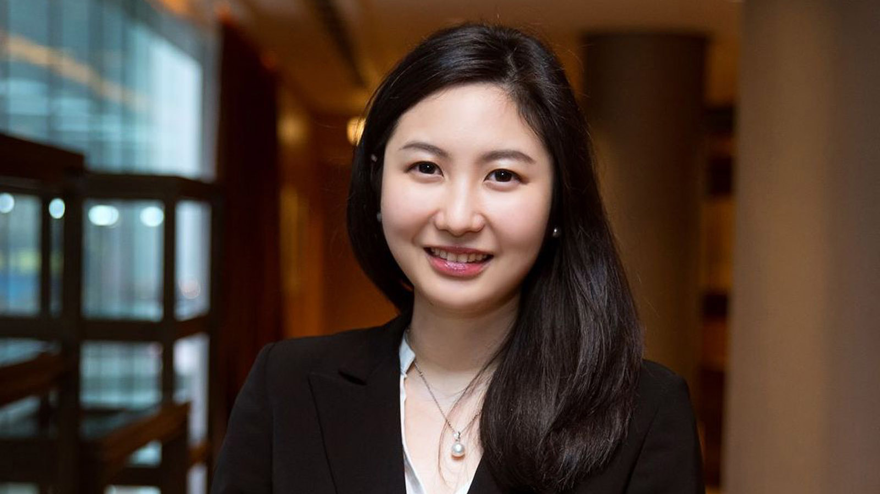 | Priscilla Chan  Public Relations Manager  8 Finance Street, Central,  Hong Kong  China  priscilla.chan@fourseasons.com  (852) 3196 8307
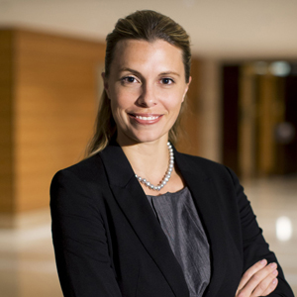 | Amy Powell  Director of Public Relations and Communications  8 Finance Street, Central  Hong Kong  China  amy.powell@fourseasons.com  +852 3196 8306
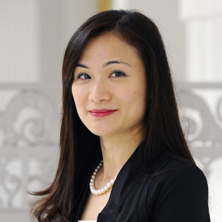 | Vivian Koh  Director, Public Relations and Content, Asia-Pacific  Tourism Court, 1 Orchard Spring Lane #04-01  Singapore  Singapore  vivian.koh@fourseasons.com  +65 6739 5806

